1. **Определите цель приложения**

Цель приложения: помочь пользователям следить за своими финансами, следить за доходами и расходами, планировать траты и принимать обоснованные решения для достижения финансовых целей.

1. **Задача: определиться с функционалом**

Данная программа позволяет сохранять информацию о своих доходах и расходах. Пользователь в информации о доходах указывает количество полученных денег и описание дохода, в информацию о расходах указывает количество потраченных денег, название предмета, на который были совершены траты, и может, для удобства, поставить изображение на этот предмет. Так же пользователь может помечать предметы разными уровнями важности, и, в зависимости от этих уровней и соотношения расходов к доходам, приложение будет давать советы по улучшению финансового состояния.

1. **Задача: улучшить функционал на основе переработки опыта других.**

После просмотра аналогичных приложений, было принято решение сделать в приложении более простой и удобный дизайн. Что бы выделиться среди других приложений, принято решение о добавление различных визуальных деталей для упрощения восприятия своего финансового положения, таких как графики доходов и расходов и возможность установки изображений на предметы, на которые идут траты.

1. **Задача: визуализация пользовательских ролей и их функциональных возможностей.**

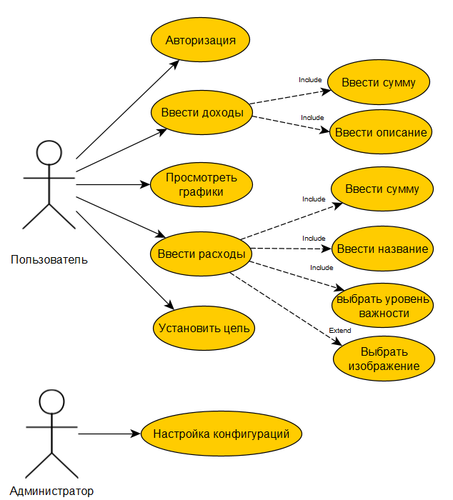

1. **Сформулируйте требования и ограничения на вводимые данные.**

В формах авторизации и регистрации содержится почта и пароль, пользовательское соглашение. В полях форм будет проверяться корректность вводимых данных. В поле ввода почта будет проверяться наличие корректного префикса почты, а в самой форме проверка на ознакомление с пользовательским соглашением. В приложении вводится информации о источнике дохода. В ней нужно указать сумму дохода, описание дохода. То же самое и с источником расходов, но здесь добавляется ещё и возможность выбора уровня важности, в пределах от 1 до 4. Можно поставить картинку на предмет, но это не является обязательным.

1. **Напишите примеры позитивного и негативного тестирования.**

В случае позитивного тестирования пользователь успешно авторизируется/регистрируется, вносит информацию о доходах и расходах, приложение анализирует количество предметов с маленьким уровнем важности, на которые идут затраты, и, если их много и расходы, в сравнение с доходами слишком большие, выдаёт пользователю совет о сокращении трат. Так же приложение успешно отобразит визуальную часть (график, картинки предметов)

В случае негативного тестирования авторизация/регистрация происходит с ошибкой, пользователь получает сообщение на месте ошибки с пояснение её.

Проверена невозможность клиента добавит несколько расходов с идентичными предметами.

Проверена корректность работы уведомлений в приложении.